Date de dispo des produits et gestion des délais
EBP – PrestaShop
Paramétrage du logiciel Atoo
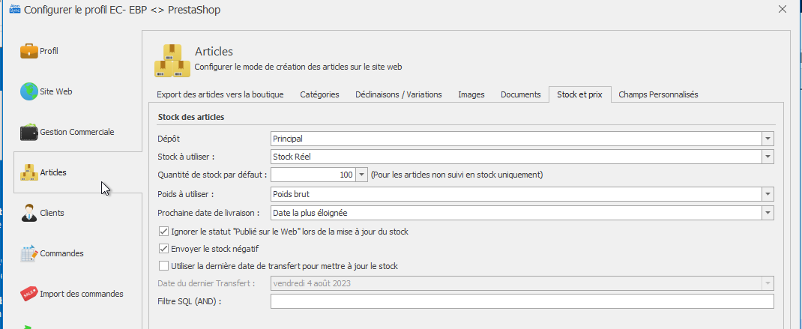
Paramétrage du Module Atoo
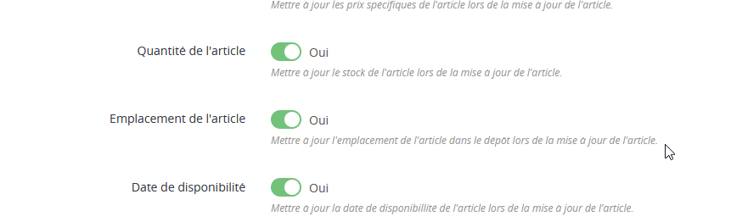
Dans EBP AR00048 – Stock Réel = 0 (pas encore de commande fournisseur)
Export du produit vers PrestaShop
<delivery_delay>0.00000</delivery_delay>
<warranty>0</warranty>
<next_delivery_date>0000-00-00 00:00:00</next_delivery_date>
<next_delivery_quantity>0.00000</next_delivery_quantity>

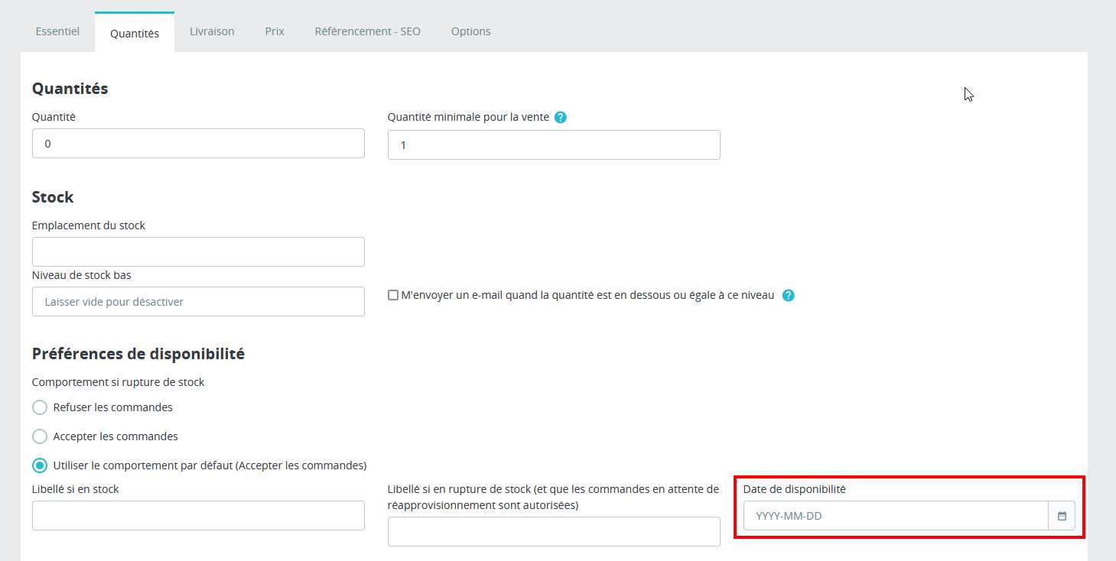
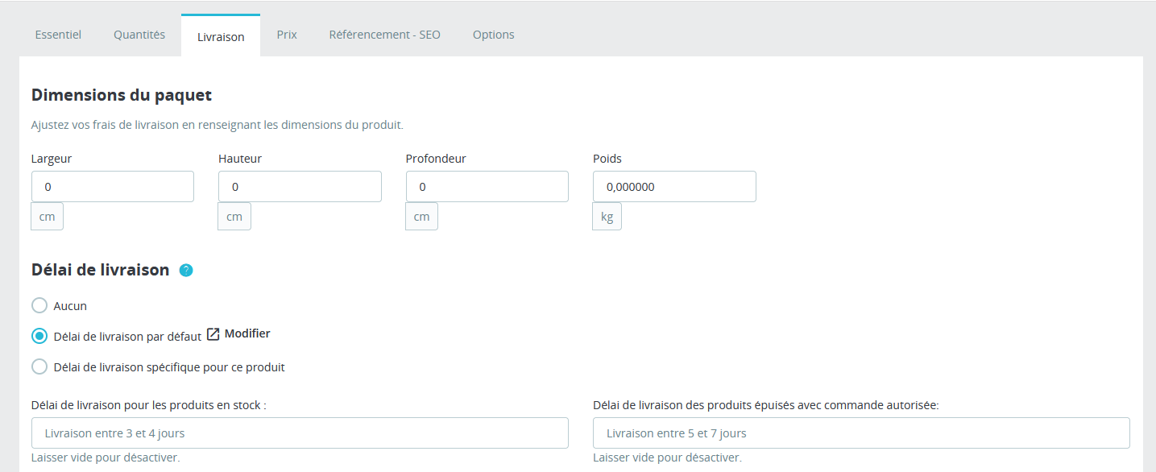
Création 1er Bon de Commande achat Fournisseur THOMANN
Ref AR00048 - Quantité 10 – Date de réception 04/12/2023
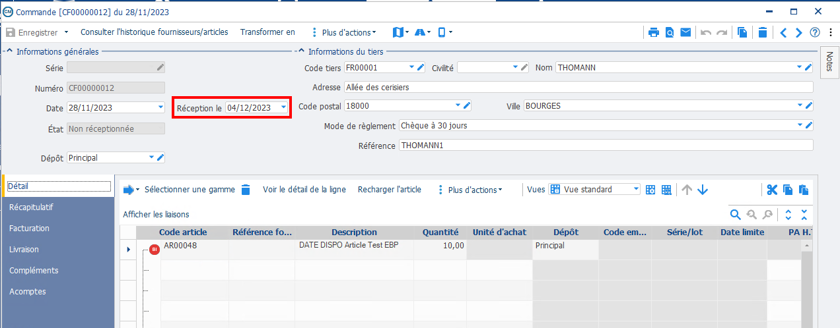
Création 2nd Bon de Commande achat Fournisseur THOMANN
Ref AR00048 - Quantité 5 – Date de réception 18/12/2023
Dans EBP 2 commandes fournisseur en attente de réception pour la ref AR00048
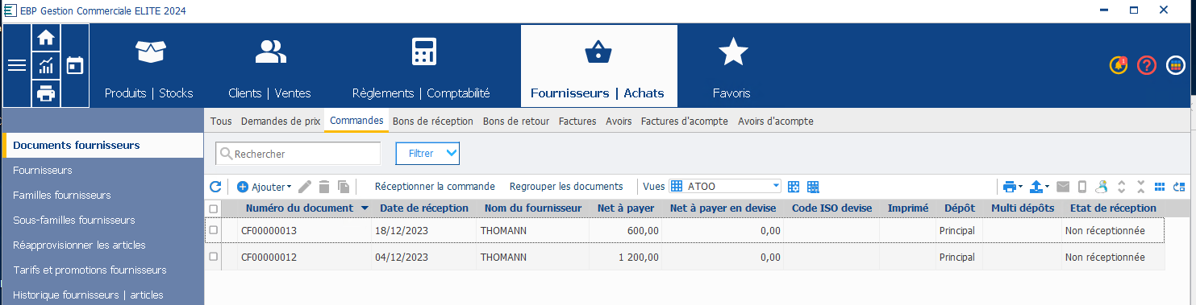
Export de l’article AR00048 vers PrestaShop
Configuration > Date la plus éloignée
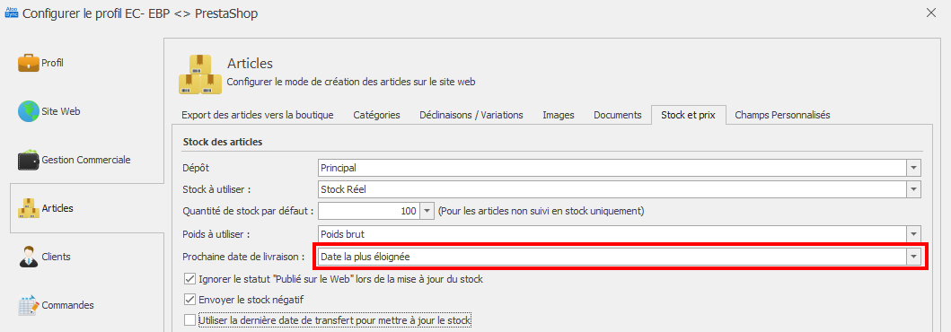
<delivery_delay>0.00000</delivery_delay>
<warranty>0</warranty>
<next_delivery_date>2023-12-18 00:00:00</next_delivery_date>
<next_delivery_quantity>5.00000</next_delivery_quantity>

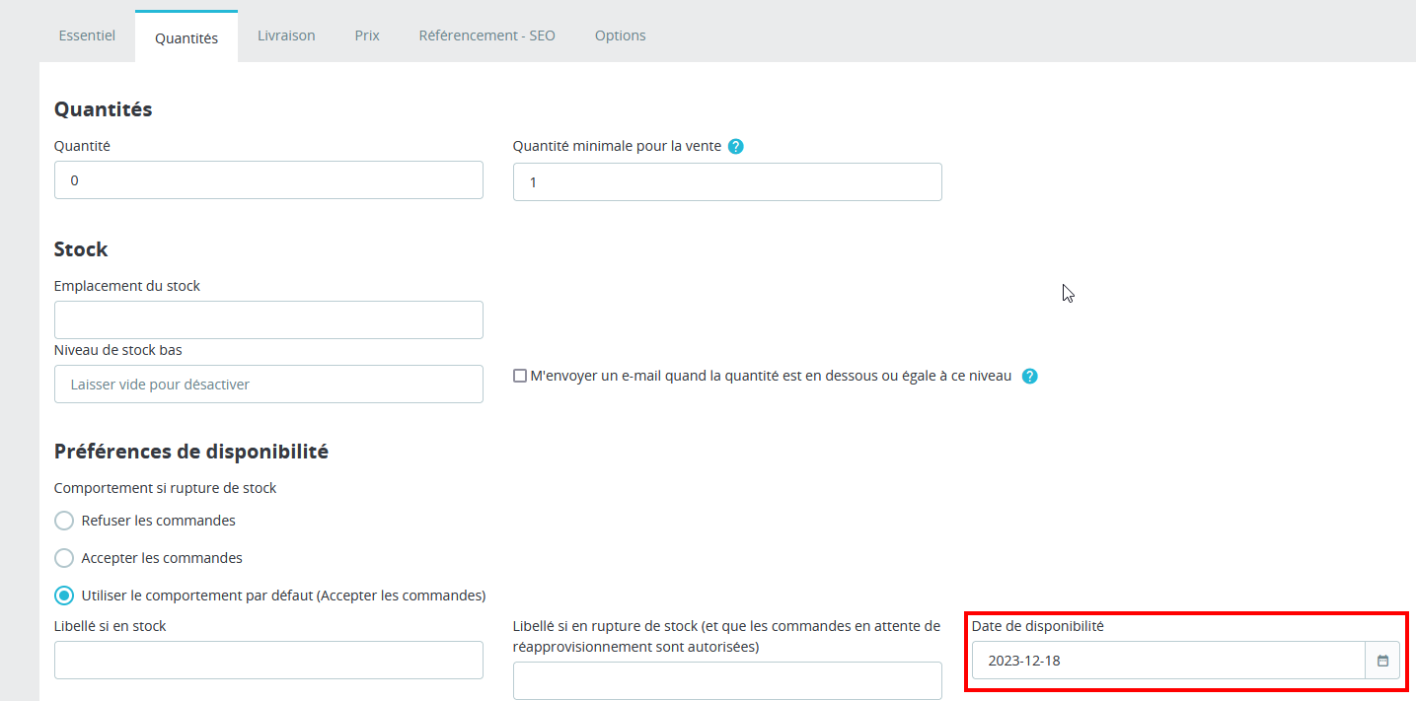
Export de l’article AR00048 vers PrestaShop
Configuration > Date la plus proche
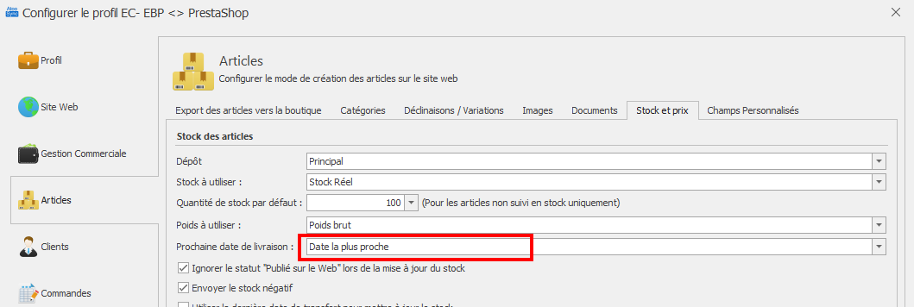
<delivery_delay>0.00000</delivery_delay>
<warranty>0</warranty>
<next_delivery_date>2023-12-04 00:00:00</next_delivery_date>
<next_delivery_quantity>10.00000</next_delivery_quantity>

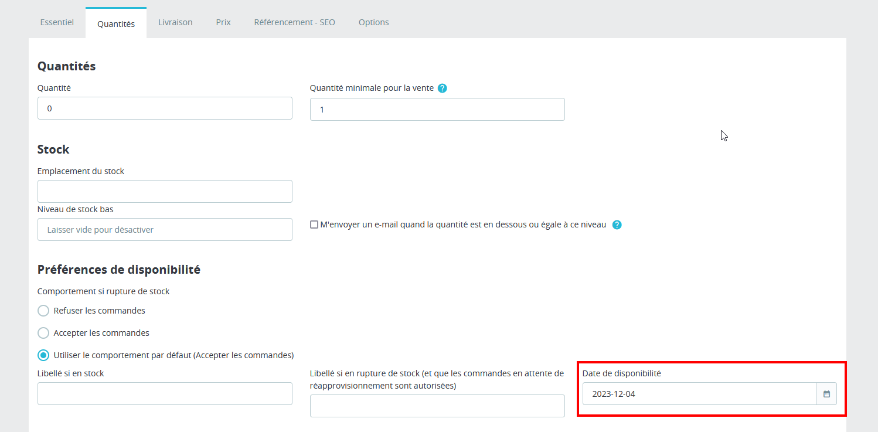
Délai > comment le renseigner dans EBP en dehors d’une info libre ?
- Dev spécifique pour
  - Prendre le champ d’info libre Délai EBP et le lié au champ délai de PrestaShop
  - Prendre le champ d’info libre date de dispo EBP et le lié au champ date de dispo de PrestaShop

